ЗИМОВІ РОЗВАГИ + СПА У СЛОВАЧЧИНІ
*Термальний басейн, дворазове харчування, трансфери до витягів у вартості !!!
ВИЇЗД З КИЄВА
Дата виїзду: 02.01.2023– 09.01.2023
Програма туру
1 день
11:30 год – зустріч групи.
12:00 год - Посадка в комфортний автобус. Переїзд на кордон з Словаччиною.
Комплексний обід за бажанням по дорозі – 250 грн/особа.
2 день
Проходження Україно-словацького кордону. Переїзд до Словаччини – країну чарівних гір, блискучих лісів, смарагдових печер та цілющих мінеральних джерел. Тут можна зустріти все: і «замки лицарів», що відбиваються у водній гладі, і загадково мерехтливий у темряві «старої вежі вогник», і неприступні гірські вершини, і мальовничі рівнини, і крихітні села з унікальними музеями-заповідниками народної творчості, і невеликі містечка, що зберегли середньовічну чарівність.
Запрошуємо на знайомство з Стара Любовня – дивовижне тихе містечко у північній частині Словаччини, неподалік Високих Татр. Просто над містом, на порослому лісом пагорбі, височіють руїни середньовічного замку. Перша фортеця була побудована тут на рубежі XIII-XIV століть для оборони північних кордонів Угорського королівства. Нас чекає прогулянка містом та відвідини замку - Любовнянський Град (вхідний квиток в замок + музей для дітей до 19 років 8 євро, для дорослих 12 євро), у якому зберігалися польські королівські регалії. Замок охороняють служили протягом багатьох століть як сторожовий бастіон, масивні ковані ворота – таємницю яких Ви дізнаєтесь, доторкнувшись до них.
Вільний час. Обід*
Далі нас чекає знайомство з курортом Вишні Ружбахи та поселення у готель на курорті. Вишні Ружбахи - ідеальне поєднання корисного з приємним: свіже гірське повітря, теплі термальні басейни, катання на лижах, прогулянки затишним містечком, цікава екскурсійна програма та смачна їжа – що може бути краще взимку?
Поселення у готель. Пропонуємо розпочати відпочинок з релаксу у термальному басейні.
Вечеря. Ночівля.
3 день
Cніданок. Вільний час.
Далі пропонуємо зануритись у зимову казку та відчути смак справжнього зимового драйву – трансфер до гірськолижних спусків курорту Вишні Ружбахи. Катання на лижах, санчатах, відвідати школу для початківців чи просто прогулятись курортом – вибір уже за Вами!
Повернення у готель.
Вечеря. Відпочинок у термальному басейні. Ночівля
4 день
Cніданок. Пропонуємо екскурсійну програму для туристів, які бажають пізнати Словаччину краще:
Старий Смоковець та Штребське Плесо (підйом на фунікулері Старий-Смоковець – Гребієнок 13 євро дорослий та 10 євро дитина до 12 р). На горі височить найбільша і найхолодніша візитівка зимових Високих Татр – Татранський крижаний будинок. Поїздка в Штрбське Плесо воістину порадує ваше око – кажуть, що побувати в Словаччині і не зробити фото на цьому чарівному озері, це все одно, що побувати в Парижі і не зробити фото біля Ейфелової вежі.
Повернення у готель. Вільний час.
Вечеря. Відпочинок у термальному басейні. Ночівля
5 день
Сніданок.
Сьогоднішній день буде під гаслом «Для найсміливіших, безстрашних і цікавих!». І почнемо з абсолютно нової надзвичайної атракції в Словаччині – дерев'яна стежина Treetop walk по кронах дерев в Бахледовій Долині (квиток Treetop Walk with cable car 29 євро для дорослих/25 євро для дітей до 14 років, стежка + гондола Бахледка (поїздка в обидві сторони) – стежка в кронах дерев у Бахледці розташована на межі П’єнінського та Татранського національних парків, у серці різноманітного лісу. Маршрут довжиною понад 600 м проходить через ліс, повний сюрпризів і цікавинок, показуючи відвідувачам унікальність природи Спішської Магури, стежина в кінці піднімається в формі спіралі на висоту 32 метрів. На самому верху «вежі» можна знайти 360° оглядовий майданчик, з якого відкривається прекрасний вид на Беліанські Татри, Пієніни та Замагурє. А також, для всіх охочих відчути справжній адреналін, буде можливість спуститися на сухій слайд-гірці (за додаткову сплату) прямо з оглядового майданчика! Не забудьте взяти з собою фотокамери, такого Ви ще точно не бачили!
Повернення у готель.
Вечеря. Відпочинок у термальному басейні. Ночівля
6 день
Cніданок.
У другій половині дня запрошуємо до містечка Попрад. Прогулянка містом, час на шопінг, купівля сувенірів. Серед сувенірів, які ви можете привезти зі Словаччини, найбільшою популярністю користуються: ляльки, одягнені в національні костюми; кераміка; вироби з дерева (ложки, музичні інструменти «фуяри», фігурки, топірці «Валашки»; вироби зі шкіри; вироби з тканин (скатертини з вишивкою, подушки, національні костюми). Дуже популярні вироби з кукурудзяних обгорток і дроту.
Познайомитесь з природою та скарбами Словаччини ближче відвідавши славнозвісну Белянську печеру (вхідний квиток 15 євро для дорослих / 9 євро для дітей до 15 років,) – довжина 3 461 м, глибина 160 м, знаходиться в східній частині Белянських Татр. У печері є великі зали, «собори», «пагоди», озера та синтрові озерця.
Повернення у готель.
Вечеря. Відпочинок у термальному басейні. Ночівля
7 день
Сніданок. Виселення з готелю.
По дорозі пропонуємо відвідати незабутню екскурсію в «Кошице – перлина Словаччини». Вас очікує оглядова екскурсія по найкрасивішому місту Словаччини. Місто обрали культурною столицею Європи 2013 року. Під час екскурсії Ви побачите всі головні визначні пам'ятки історичного центру міста: собор Св. Єлизавети, каплицю Св. Михайла, готичну вежу-дзвіницю Св. Урбана, Чумну колону, відомий оперний театр, міську Ратушу, костел Єзуїтів. Це неймовірно красиве, зі своєрідною архітектурою і приголомшливою центральною пішохідною зоною, місто відразу ж завоює Вашу прихильність. Головна пам'ятка міста – собор Святої Єлизавети, найбільший у Словаччині і один із найбільших у Східній Європі.
Вільний час на шопінг, купівлю сувенірів. Обід*
Виїзд на словацько-український кордон.
8 день
Перетин кордону. Повернення в Україну.
Комплексний обід за бажанням по дорозі – 250 грн/особа.
Приїзд у Київ.
_____________________________________________________________________________________

# Вишні Ружбахи розташовані в гірській частині, а саме на схилах хребта Списька Магура, за 10 км від центру округу Старої Любовні.
# Вишні Ружбахи відомі як термальний курорт (615 м над рівнем моря). Тут є 14 мінеральних джерел з температурою води 23-36°С, яка характеризується як гідроген-вуглекисла та кальцієво-магнієва гіпотонічна з високим вмістом магнію і фтору та середньою мінералізацією. Серед джерел слід виділити "Ізабелу" — найбільш насичене вуглецем джерело в Європі. Зважаючи на властивості тутешньох води, популярними на курорті є ванни, які завдяки насиченню організму вуглекислим газом сприяють покращення обміну речовин, імунної та нервової систем тощо.
# Для любителів активного відпочинку існують курортні атракції: катання на конях, пішохідні маршрути, а також гірськолижні траси з витягами (зокрема є гірки для дітей, нічне катання).
# У Вишніх Ружбахах можна поєднати корисне з приємним, а саме з активним гірськолижним відпочинком. Поруч з територією курорту розташована зона катання (1,5 км) на гірських і рівнинних лижах. Тут є школа для новачків лижників і прокат гірськолижного обладнання, та повний лижний сервіс. За допомогою гармат, штучним засніженням, оформляються три гірськолижніспуски. У зимовий період часу від лижного центру до готелів, з інтервалом в 30 хвилин, курсує ski-bus.
# Для початківців лижників відкрита школа катання на сноуборді і лижах, інструктори якої допоможуть новачкам освоїти нові види спорту. Цілодобово працюють пункти надання медичної допомоги і прокат спорядження.
# Біля підніжжя схилів розташовані кафе, в яких можна підкріпитися після насиченого дня або зігрітися ароматним глінтвейном в зимовий день.
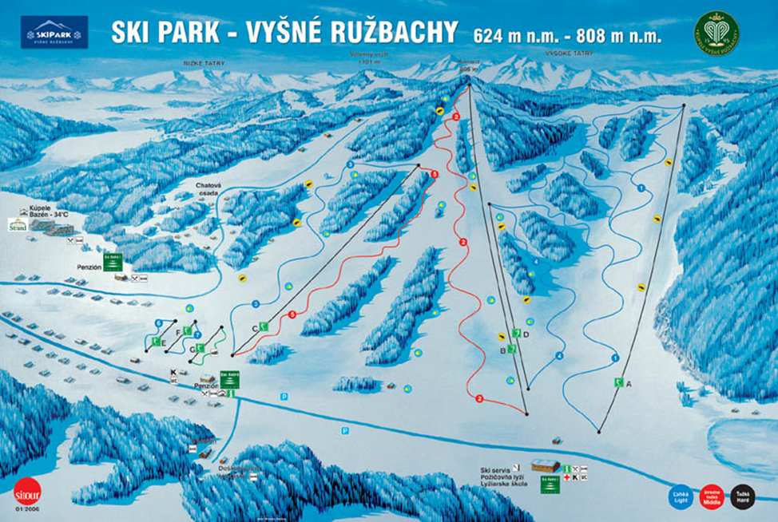
Ознайомитись з вартістю скі пасів на катання за посиланням https://www.skiparkruzbachy.sk/ski-centrum/cennik/
Нещодавно реконструйований готель Travertín I*** на курорті Vyšné Ružbachy розташований у чудовому оточенні курортних парків серед тихої природи долини. Знаходиться біля корпусу Бальнеотерапії, де проводяться лікувальні процедури, і біля Білого дому - ресторан, де здійснюється харчування, зумовлює його ідеальне місце для розміщення.
* Готель розташований безпосередньо в центрі курорту Vyšné Ružbachy.
* Двомісні номери з окремими ліжками.
* Стандартний номер: ванна кімната, туалет, радіо, телефон, супутникове телебачення, інтернет.
* сніданки та вечері шведський стіл.
* користуванням термальним басейном та wellness 2 год щоденно у вартості.
Вартість 475є

Входить у вартість
- Проїзд за маршрутом автобусом єврокласу;
- Проживання у готелі рівня 3* в номерах з усіма зручностями;
- Харчування – сніданки+вечері;
- Супровід керівником групи;
- Користуванням термальним басейном та wellness 2 год щоденно у вартості;
- Трансфери на гірськолижні курорти;
- Медичне страхування;
- Куруртний збір

Не входить у вартість
- Факультативні екскурсії;
- Обід у 2 та 7 день (від 10 євро х 2 = 20 євро)
- Вхідні квитки в екскурсійні об’єкти, скі паси на катання (церкви, собори, музеї, терми тощо);
- Особисті витрати;

